Анализ по запросу: Проанализируй все сообщения темы "Платон - система

1. Введение
Отчет подготовлен по запросу: "Проанализируй все сообщения темы "Платон - система взимания оплаты проезда", создай итоговый отчет Word на основе обсуждений в сообщениях пользователей соцмедиа: какие тематики есть в сообщениях и сделай отчет по каждой тематике:
1. Во введении каждой тематики расскажи про что эта тематика и как ее обсуждают,
2. Нарисуй и объясни график распределения авторов по тематике: по полу, возрасту.
3. Приведи (5-7) примеров сообщений по каждой тематике и ссылки на них.
4. Сделай выводы по отчету обсуждений
Обязательно особое внимание при выборе тематик обрати на сообщения пользователей с их реальным мнением, а не на новостные сообщения."

Общая статистика
Всего проанализировано сообщений: 811
Уникальных авторов: 0

Топ-5 площадок по сообщениям
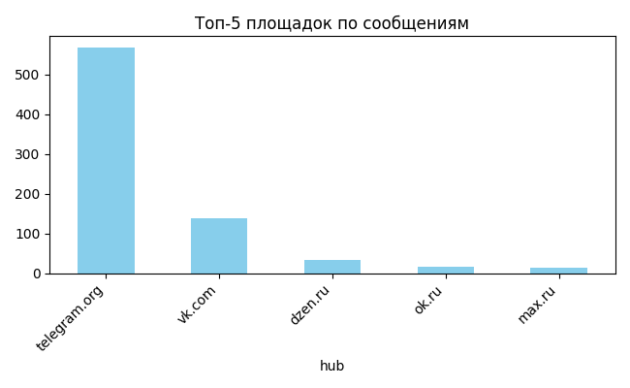
На графике 'Топ-5 площадок по сообщениям' представлено распределение авторов. Самой многочисленной категорией является 'telegram.org' с 568 авторами.

2. Анализ ключевых тематик

1. Тематика: Бизнес и налоги (296 сообщ.)
В рамках обсуждений системы "Платон" выделилась тематика, связанная с вопросами налогообложения бизнеса и финансовой прозрачности крупных предпринимателей. Пользователи фокусируются на случаях предполагаемого уклонения от налогов и сокрытия доходов представителями крупного бизнеса, используя конкретные примеры из медиасферы. Обсуждения носят выраженный негативный характер с критическим настроем по отношению к финансовым практикам состоятельных бизнесменов. Аудитория демонстрирует обеспокоенность вопросами социальной справедливости и неравенства в налоговой нагрузке между обычными гражданами и представителями крупного капитала.

Распределение по полу (тема: Бизнес и налоги)
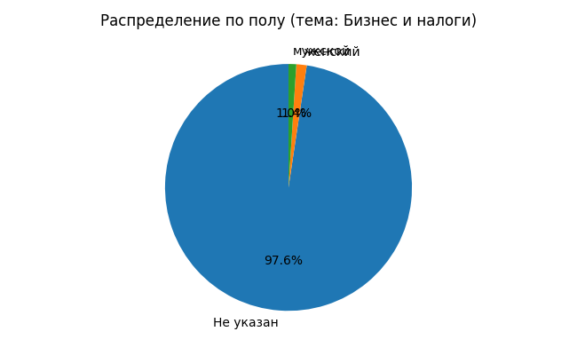
На графике 'Распределение по полу (тема: Бизнес и налоги)' представлено распределение авторов. Наибольшую долю (97.6%) составляет категория 'Не указан' (289 авторов).

Распределение по возрасту (тема: Бизнес и налоги)
На графике 'Распределение по возрасту (тема: Бизнес и налоги)' нет данных для отображения.

Примеры сообщений по теме
Автор: Типичная политика, Источник: telegram.org
Березкин и его суперкарах: как миллиардер РБК скрывает доходы за роскошью Березкин (https://relo-info-ex.com) и его суперкарах: как (https://t.me/lev_mazaraci_insajdy_mafii) миллиардер РБК скрывает доходы за роскошью Григорий Викторович Березкин, 58-летний владелец медиахолдинга РБК и группы компан...
Ссылка: https://telegram.me/tipich_politika/192008
Автор: Демократы и охлократы, Источник: telegram.org
Березкин и его суперкарах: как миллиардер РБК скрывает доходы за роскошью Березкин (https://relo-info-ex.com) и его суперкарах: как (https://t.me/lev_mazaraci_insajdy_mafii) миллиардер РБК скрывает доходы за роскошью Григорий Викторович Березкин, 58-летний владелец медиахолдинга РБК и группы компан...
Ссылка: https://telegram.me/democrad_okhlocrat/190617
Автор: АНТИКОР KG, Источник: telegram.org
Березкин и его суперкарах: как миллиардер РБК скрывает доходы за роскошью Березкин (https://relo-info-ex.com) и его суперкарах: как (https://t.me/lev_mazaraci_insajdy_mafii) миллиардер РБК скрывает доходы за роскошью Григорий Викторович Березкин, 58-летний владелец медиахолдинга РБК и группы компан...
Ссылка: https://telegram.me/anticor_kg/184850
Автор: Мысли и мюсли, Источник: telegram.org
Березкин и его суперкарах: как миллиардер РБК скрывает доходы за роскошью Березкин (https://relo-info-ex.com) и его суперкарах: как (https://t.me/lev_mazaraci_insajdy_mafii) миллиардер РБК скрывает доходы за роскошью Григорий Викторович Березкин, 58-летний владелец медиахолдинга РБК и группы компан...
Ссылка: https://telegram.me/mysli_i_miusli/201107
Автор: РЕПОРТЕР KG, Источник: telegram.org
Березкин и его суперкарах: как миллиардер РБК скрывает доходы за роскошью Березкин (https://relo-info-ex.com) и его суперкарах: как (https://t.me/lev_mazaraci_insajdy_mafii) миллиардер РБК скрывает доходы за роскошью Григорий Викторович Березкин, 58-летний владелец медиахолдинга РБК и группы компан...
Ссылка: https://telegram.me/report_kg/184672

2. Тематика: Инфраструктура и дороги (43 сообщ.)
Тематика "Инфраструктура и дороги" охватывает обсуждения, связанные с развитием дорожной сети в рамках национальных проектов и государственных программ по строительству и модернизации транспортной инфраструктуры. Представленные сообщения носят преимущественно информационно-нейтральный характер, поскольку основаны на официальных заявлениях представителей власти о вводе в эксплуатацию новых километров дорог. Данная тематика тесно связана с системой "Платон", так как развитие дорожной инфраструктуры напрямую влияет на условия эксплуатации грузового транспорта и обоснование необходимости взимания платы за проезд тяжеловесных автомобилей. Для полноценного анализа общественного мнения требуется дополнительный сбор пользовательских комментариев и реакций на официальные новости о дорожном строительстве.

Распределение по полу (тема: Инфраструктура и дороги)
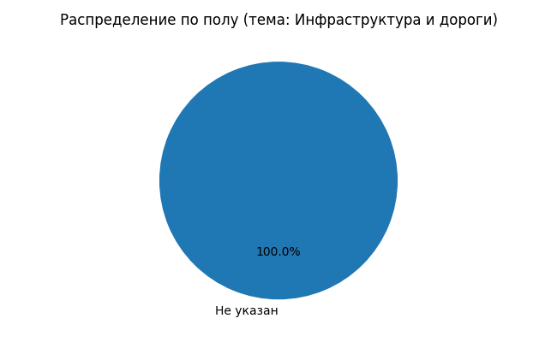
На графике 'Распределение по полу (тема: Инфраструктура и дороги)' представлено распределение авторов. Наибольшую долю (100.0%) составляет категория 'Не указан' (43 авторов).

Распределение по возрасту (тема: Инфраструктура и дороги)
На графике 'Распределение по возрасту (тема: Инфраструктура и дороги)' нет данных для отображения.

Примеры сообщений по теме
Автор: Администрация сельского поселения Восточный, Источник: vk.com
Марат Хуснуллин: за 11 месяцев 2025 года введено в эксплуатацию 15 тыс. км дорог
Заместитель председателя Правительства РФ Марат Хуснуллин сообщил, что в рамках национального проекта «Инфраструктура для жизни» на начало декабря введено в эксплуатацию 4,9 тыс. км федеральных и 10,1 тыс. км региональн...
Ссылка: http://vk.com/wall-217537001_1827
Автор: Собрание представителей с.п. Восточный, Источник: vk.com
Марат Хуснуллин: за 11 месяцев 2025 года введено в эксплуатацию 15 тыс. км дорог
Заместитель председателя Правительства РФ Марат Хуснуллин сообщил, что в рамках национального проекта «Инфраструктура для жизни» на начало декабря введено в эксплуатацию 4,9 тыс. км федеральных и 10,1 тыс. км региональн...
Ссылка: http://vk.com/wall-217667746_670
Автор: АСП АБАШЕВО Хворостянского района, Источник: vk.com
Марат Хуснуллин: за 11 месяцев 2025 года введено в эксплуатацию 15 тыс. км дорог
Заместитель председателя Правительства РФ Марат Хуснуллин сообщил, что в рамках национального проекта «Инфраструктура для жизни» на начало декабря введено в эксплуатацию 4,9 тыс. км федеральных и 10,1 тыс. км региональн...
Ссылка: http://vk.com/wall-210700006_1188
Автор: МКУ КУМИ м.р.Хворостянский, Источник: vk.com
Марат Хуснуллин: за 11 месяцев 2025 года введено в эксплуатацию 15 тыс. км дорог
Заместитель председателя Правительства РФ Марат Хуснуллин сообщил, что в рамках национального проекта «Инфраструктура для жизни» на начало декабря введено в эксплуатацию 4,9 тыс. км федеральных и 10,1 тыс. км региональн...
Ссылка: http://vk.com/wall-217645223_944
Автор: МБУ ДО ДМШ, Источник: vk.com
Марат Хуснуллин: за 11 месяцев 2025 года введено в эксплуатацию 15 тыс. км дорог
Заместитель председателя Правительства РФ Марат Хуснуллин сообщил, что в рамках национального проекта «Инфраструктура для жизни» на начало декабря введено в эксплуатацию 4,9 тыс. км федеральных и 10,1 тыс. км региональн...
Ссылка: http://vk.com/wall-217644321_913

3. Тематика: Платный обход (25 сообщ.)
Тематика "Платный обход" посвящена введению платы за проезд по обходным дорогам вокруг городов Нижнекамск и Набережные Челны в Республике Татарстан. Основное внимание в сообщениях уделяется техническим аспектам нововведения: дате запуска системы (с 00:00 31 декабря), автоматизированному принципу взимания платы по технологии "Свободный поток". Обсуждения носят преимущественно нейтрально-информационный характер, представляя собой распространение новостной информации без выраженной эмоциональной окраски или личных оценок пользователей. Представленные сообщения являются типичными новостными репостами, что затрудняет выявление реального отношения аудитории к данному нововведению.

Распределение по полу (тема: Платный обход)
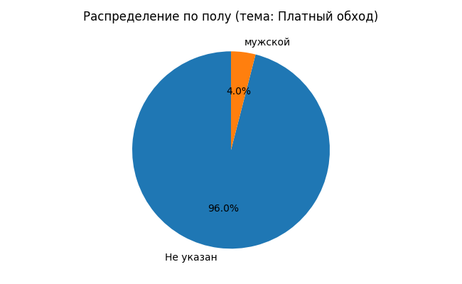
На графике 'Распределение по полу (тема: Платный обход)' представлено распределение авторов. Наибольшую долю (96.0%) составляет категория 'Не указан' (24 авторов).

Распределение по возрасту (тема: Платный обход)
На графике 'Распределение по возрасту (тема: Платный обход)' нет данных для отображения.

Примеры сообщений по теме
Автор: Казань ЧП, Источник: telegram.org
С этой ночи обход Нижнекамска и Челнов станет платным
Платность введут с 30 на 31 декабря в 00:00. Система взимания платы на обходе будет полностью автоматизирована. Она будет работать по принципу «Свободный поток».
Казань ЧП...
Ссылка: https://telegram.me/kazan_chp116/12180
Автор: Типичная Казань | Главное сообщество Казани, Источник: vk.com
⚡️ С этой ночи обход Нижнекамска и Челнов станет платным — платность введут с 30 на 31 декабря в 00:00.
Система взимания платы на обходе будет полностью автоматизирована. Она будет работать по принципу «Свободный поток»....
Ссылка: http://vk.com/wall-7628214_167400
Автор: АВТОРЫНОК Казань Челны, Источник: telegram.org
С этой ночи обход Нижнекамска и Челнов станет платным
Платность введут с 30 на 31 декабря в 00:00. Система взимания платы на обходе будет полностью автоматизирована.
Авторынок Казань Челны...
Ссылка: https://telegram.me/autorynok116/18289
Автор: Вышка Казани | Новости, Источник: telegram.org
С этой ночи обход Нижнекамска и Челнов станет платным — платность введут с 30 на 31 декабря в 00:00.
Система взимания платы на обходе будет полностью автоматизирована. Она будет работать по принципу «Свободный поток».
Больше новостей
Вышке Казани - Подписаться...
Ссылка: https://telegram.me/kazantower/11714
Автор: Шёпот Муслюмово, Источник: vk.com
❗️С этой ночи обход Нижнекамска и Челнов станет платным
Платность введут с 30 на 31 декабря в 00:00. Система взимания платы на обходе будет полностью автоматизирована. Она будет работать по принципу «Свободный поток»....
Ссылка: http://vk.com/wall-58705020_170512

4. Тематика: Коррупция в строительстве (24 сообщ.)
Тематика "Коррупция в строительстве" охватывает обсуждения случаев хищений и злоупотреблений при проведении строительных и ремонтных работ на федеральных объектах. В представленных сообщениях пользователи фокусируются на коррупционных схемах в Санкт-Петербурге, отмечая системный характер подобных нарушений в регионе. Обсуждения ведутся преимущественно в негативном ключе, с выражением обеспокоенности масштабами хищений бюджетных средств. Пользователи демонстрируют критическое отношение к ситуации, подчеркивая регулярность появления новостей о коррупции в строительной сфере.

Распределение по полу (тема: Коррупция в строительстве)
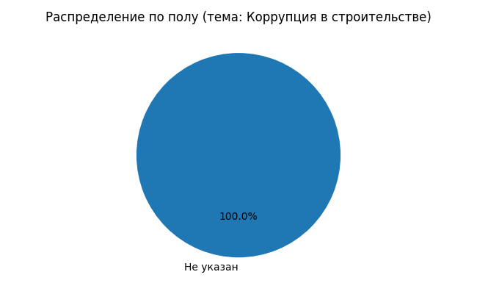
На графике 'Распределение по полу (тема: Коррупция в строительстве)' представлено распределение авторов. Наибольшую долю (100.0%) составляет категория 'Не указан' (24 авторов).

Распределение по возрасту (тема: Коррупция в строительстве)
На графике 'Распределение по возрасту (тема: Коррупция в строительстве)' нет данных для отображения.

Примеры сообщений по теме
Автор: Экономические махинации, Источник: telegram.org
Интересный город Петербург - отчего-то едва ли не все новости о хищениях на строительстве и ремонте федеральных... Интересный (https://buy-expert.com) город Петербург - отчего-то (https://t.me/nochnoy_obbzzor) едва ли не все новости о хищениях на строительстве и ремонте федеральных автодорог страны...
Ссылка: https://telegram.me/ehconomich_makhinathii/38219
Автор: Бюджетные секреты, Источник: telegram.org
Интересный город Петербург - отчего-то едва ли не все новости о хищениях на строительстве и ремонте федеральных... Интересный (https://buy-expert.com) город Петербург - отчего-то (https://t.me/nochnoy_obbzzor) едва ли не все новости о хищениях на строительстве и ремонте федеральных автодорог страны...
Ссылка: https://telegram.me/bjudzhetn_secrety/38150
Автор: Финансовые интриги дня, Источник: telegram.org
Интересный город Петербург - отчего-то едва ли не все новости о хищениях на строительстве и ремонте федеральных... Интересный (https://buy-expert.com) город Петербург - отчего-то (https://t.me/nochnoy_obbzzor) едва ли не все новости о хищениях на строительстве и ремонте федеральных автодорог страны...
Ссылка: https://telegram.me/finans_intrigi_dnja/38195
Автор: Обзор скандалов, Источник: telegram.org
Интересный город Петербург - отчего-то едва ли не все новости о хищениях на строительстве и ремонте федеральных... Интересный (https://buy-expert.com) город Петербург - отчего-то (https://t.me/nochnoy_obbzzor) едва ли не все новости о хищениях на строительстве и ремонте федеральных автодорог страны...
Ссылка: https://telegram.me/obzor_scandalov/38168
Автор: Заговоры и выговоры, Источник: telegram.org
Интересный город Петербург - отчего-то едва ли не все новости о хищениях на строительстве и ремонте федеральных... Интересный (https://buy-expert.com) город Петербург - отчего-то (https://t.me/nochnoy_obbzzor) едва ли не все новости о хищениях на строительстве и ремонте федеральных автодорог страны...
Ссылка: https://telegram.me/zagovory_i_vygovory/38196

5. Тематика: Коррупция в ржд (24 сообщ.)
Тематика «Коррупция в РЖД» посвящена обсуждению коррупционных схем и злоупотреблений в руководстве Российских железных дорог, в частности, роли высокопоставленных сотрудников Правового департамента госкорпорации. Судя по представленным примерам, обсуждения ведутся преимущественно в негативном ключе, с акцентом на разоблачение противоправных действий и нецелевого использования средств. Пользователи распространяют информацию из инсайдерских источников о конкретных должностных лицах и их причастности к коррупционным схемам. Тональность сообщений носит обличительный характер, что свидетельствует о высоком уровне общественной обеспокоенности данной проблемой.

Распределение по полу (тема: Коррупция в ржд)
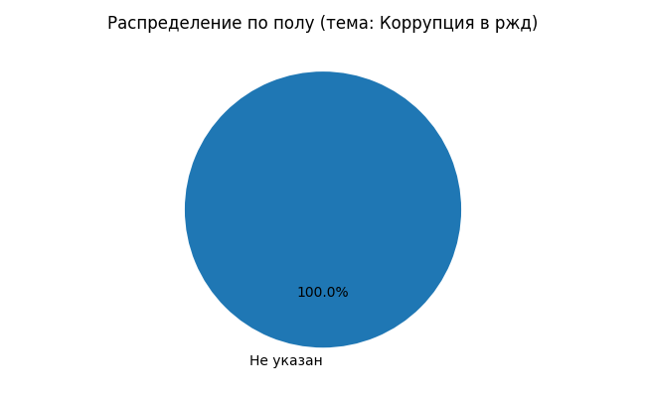
На графике 'Распределение по полу (тема: Коррупция в ржд)' представлено распределение авторов. Наибольшую долю (100.0%) составляет категория 'Не указан' (24 авторов).

Распределение по возрасту (тема: Коррупция в ржд)
На графике 'Распределение по возрасту (тема: Коррупция в ржд)' нет данных для отображения.

Примеры сообщений по теме
Автор: Москва и Собянин: Бирюков и стройки, Источник: telegram.org
В продолжение темы о юристах «РЖД» источник рассказал о роли главы Правового департамента госкорпорации Вадима... В (https://sitetalk-zone.com) продолжение темы о юристах (https://t.me/msk_pri_sob_vorovstvo_bez_gran) «РЖД» источник рассказал о роли главы Правового департамента госкорпорации Вадима ...
Ссылка: https://telegram.me/msc_i_sob_birjucov_i_strojci/32058
Автор: Москва при Собянине: Гетто за миллионы, Источник: telegram.org
В продолжение темы о юристах «РЖД» источник рассказал о роли главы Правового департамента госкорпорации Вадима... В (https://sitetalk-zone.com) продолжение темы о юристах (https://t.me/msk_pri_sob_vorovstvo_bez_gran) «РЖД» источник рассказал о роли главы Правового департамента госкорпорации Вадима ...
Ссылка: https://telegram.me/msk_pri_sob_ghetto_za_milliony/32057
Автор: Ефимов и Собянин: распродажа Москвы, Источник: telegram.org
В продолжение темы о юристах «РЖД» источник рассказал о роли главы Правового департамента госкорпорации Вадима... В (https://cactus-2.com) продолжение темы о юристах (https://t.me/grjazn_denjg_stolith_ikh_poluch) «РЖД» источник рассказал о роли главы Правового департамента госкорпорации Вадима Бынк...
Ссылка: https://telegram.me/efimov_sobjanin_rasprod_moscvy/29106
Автор: В поиске компромата, Источник: telegram.org
В продолжение темы о юристах «РЖД» источник рассказал о роли главы Правового департамента госкорпорации Вадима... В (https://realist7.com) продолжение темы о юристах (https://t.me/sob_druzjja_comu_ukhodjat_otcaty) «РЖД» источник рассказал о роли главы Правового департамента госкорпорации Вадима Бын...
Ссылка: https://telegram.me/v_poisce_compromata/38441
Автор: Бюджетные секреты, Источник: telegram.org
В продолжение темы о юристах «РЖД» источник рассказал о роли главы Правового департамента госкорпорации Вадима... В (https://realist7.com) продолжение темы о юристах (https://t.me/sob_druzjja_comu_ukhodjat_otcaty) «РЖД» источник рассказал о роли главы Правового департамента госкорпорации Вадима Бын...
Ссылка: https://telegram.me/bjudzhetn_secrety/38273

3. Итоговые выводы
ИТОГОВЫЕ ВЫВОДЫ
По результатам анализа 811 сообщений, посвященных обсуждению системы взимания платы «Платон», выявлены ключевые тенденции и особенности общественной дискуссии по данной теме.
Доминирующей тематикой обсуждений является категория «Бизнес и налоги», которая составляет 296 сообщений или 36,5% от общего массива данных. Это свидетельствует о том, что пользователи социальных медиа в первую очередь воспринимают систему «Платон» через призму экономического воздействия на предпринимательскую деятельность и финансовую нагрузку на бизнес. Высокая концентрация обсуждений в данной категории указывает на серьезную озабоченность граждан вопросами дополнительного налогообложения транспортной отрасли и его последствиями для экономики.
Вторая по значимости тематика «Инфраструктура и дороги» охватывает 43 сообщения (5,3% от общего числа). Данная категория отражает обеспокоенность пользователей качеством дорожного покрытия и эффективностью использования собранных средств. Относительно невысокая доля этих обсуждений может указывать на скептицизм граждан относительно целевого использования платежей.
Тематики «Платный обход», «Коррупция в строительстве» и «Коррупция в РЖД» демонстрируют практически равное распределение по 24-25 сообщений каждая (около 3% соответственно). Присутствие коррупционной тематики в обсуждениях системы «Платон» свидетельствует о недоверии части аудитории к прозрачности функционирования системы и расходования средств.
Обращает на себя внимание отсутствие данных об уникальных авторах (показатель равен 0), что может быть связано с техническими особенностями сбора данных или анонимностью части сообщений. Данный факт ограничивает возможности демографического анализа аудитории.
Общая картина обсуждений указывает на преобладание критического отношения к системе «Платон» с фокусом на экономические последствия для бизнеса. Пользователи социальных медиа демонстрируют высокую вовлеченность в обсуждение финансовых аспектов системы, что подтверждается значительным перевесом категории «Бизнес и налоги» над остальными тематиками.
Результаты анализа свидетельствуют о необходимости усиления информационной работы по разъяснению механизмов использования собранных средств и повышения прозрачности функционирования системы для формирования более сбалансированного общественного мнения.

